Microprocessor questions

Índice
1. Have a look to the to the video“Antes de hacer overclock, mira esto” and answer the following questions: 1
2. Términos relacionados con procesadores 2
3. Find out how L2 and L3 cache memory works in AMD and Intel processors with multiple cores. Take a screenshot showing how the cache is organized inside a processor. (Have a look to video “La supremacia de Ryzen 5000: Un antes y un después | RYZEN 5600X, 5800X, 5900X y 5950X” min.4:10 “Evolución de la caché”) 3
4. Read the PC-Componentes article about processors and describe the following CPU terms: 4

1. Have a look to the to the video“Antes de hacer overclock, mira esto” and answer the following questions:
a) What is the electronic part that controls the voltage, frequency, and other aspects of the processor? (1:20)

El chipset

b) What does overclocking a CPU consist of? What advantages and disadvantages can it have? (2:10)

El overclocking consiste en subir el multiplicador de los Hz para un procesamiento mas rapido, la ventaja del overcloking sería la velocidad y la mejora de la cpu, la desventaja seria mayor calor en la cpu y mayor gasto de electricidad.

c) To manufacture microprocessors, the raw material used is the _sand of quartz_. From it they obtain wafers of _Silicon_. The surface of the wafer is covered with a layer of photosensitive material. Then ultraviolet light is used to project the circuit design of the microprocessor. These projected areas are dissolved with a developing liquid that leaves the silicon exposed. (5:43-6:47)

d) After etching the exposed silicon, the doping phase begins. What does it mean to dope the silicon of a carved wafer to fabricate a processor? 7:00-7:35

Esta fase consiste en bombardear la oblea de silicio con átomos de fosforo lo que crea que la molecula de fosforo y silicio sea negativa incitando a la electricidad pasar, y para parar ese camino que crea el fosforo se bombarde con boro para crear uno “puentes” que paran los caminos de fosforo.

e) What does a transistor NPN consist of and what property does it have? 7:37-8:35

El transistor NPN consiste en usar las moleculas de fosforo y silicio para que pasa los electrones a traves de ella y cuando sea requerido introducir electrones a los puentes de boro para que los electrones puedan pasar.

f) What factors cause the temperature to be different in two microprocessors obtained from the same wafer? 8:54-10:18

Hay muchos factores que hacen que sea distinto cada procesador y su generación de calor una de ellas seria las micro variaciones de la oblea, bombardeos de átomos o el cobre del procesador, también la cantidad de resistencia de los electrones al querer pasar produce calor.

g) Why do processors have a frequency limit?

Porque la batería que le da electricidad al puente de boro necesita llenarse de nuevo y ese tiempo de recarga es el limitador de frecuencia.

h) Why is voltage increased to solve the frequency limit problem?

Porque cuando subimos el voltaje la batería del puente de boro se recarga antes permitiendo hacer ciclos mas rápidos.

i) What problem can raising the voltage cause?

Los problemas que pueden haber al subir el voltaje es el aumento de la temperatura debido a que mientras mas flujo de electrones mas resistencia.

2. Términos relacionados con procesadores
a) Litografía
La litografía se usa para fabricar las obleas de los chips utilizando luz para imprimir patrones de circuitos en ella.

b) Núcleos tipo P
Los núcleos tipo P se encuentran en los procesadores modernos tipo intel, estos se encargan de las tareas de alto rendimiento.

c) Núcleos tipo E
Los núcleo tipo E funciona para tareas mas sencilla debido a que su reloj funciona mas lento siendo mas eficientes a la hora de usar el voltaje requerido.

d) Frecuencia de la Tecnología Intel® Turbo Boost
Se utiliza en los procesadores intel y sirven para aumentar la velocidad máxima del procesador automáticamente sin que el usuario intervenga.

e) Caché inteligente Intel
El cache inteligente de intel sirve para múltiples núcleos de ejecución, compartiendo la memoria caché real entre núcleos de un procesador.

f) Potencia base y potencia turbo del procesador
La potencia base de un procesador es la velocidad normal que es utilizada en el dia a dia, mientras que la potencia turbo del procesador sirve para momentos mas intensos de trabajo.

g) Tecnología Intel® Hyper-Threading
El Hyper-Threading permite que un solo núcleo físico funcione como dos núcleos lógicos procesando varios subprocesos de forma simultánea.

i) TPD
Es la cantidad máxima de calor que el procesador genera bajo carga normal y que el sistema de refrigeración debe disipar, medido en (W) .

3. Find out how L2 and L3 cache memory works in AMD and Intel processors with multiple cores. Take a screenshot showing how the cache is organized inside a processor. (Have a look to video
“La supremacia de Ryzen 5000: Un antes y un después | RYZEN 5600X, 5800X, 5900X y 5950X” min.4:10 “Evolución de la caché”)

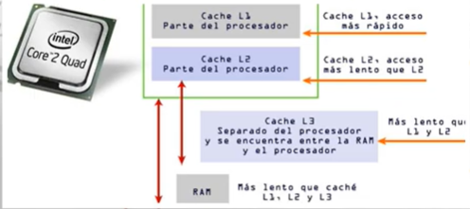

4. Read the PC-Componentes article about processors and describe the following CPU terms:
- CPU die
Es un pequeño trozo de silicio que contiene los circuitos, transistor y componentes internos, y es el corazón del chip, ubicada debajo de la tapa metálica (IHS).

- Processor Cores and Processor Threads
Los núcleos hacen el trabajo mientras que los hilos hacen dos subtrabajos simultáneamente aumentando la eficiencia de los núcleos sin tener que añadirmas.

- PCB
Es el Printed Circuit Board es la base física sobre la que se monta los componentes de un ordenador, normalmente esta hecha de materiales aislado como la fibra de vidrio

- TIM
Es el Thermal Interface Material es un material que se pone entre el chip y el disipador de calor mejorando la transferencia de calor, debido a que este material alisa los dos componentes e impedir las burbujas de aire que podrían dañar la cpu.

- IHS
Es el Integrated Heat Spreader es la placa metálica del procesador que cubre al CPU die, protegiéndolo y distribuyendo el calor.

- In AMD processors, what is CCD (Core Complex Dies) and CCX (Core Complex) . Use a picture to illustrate both terms.
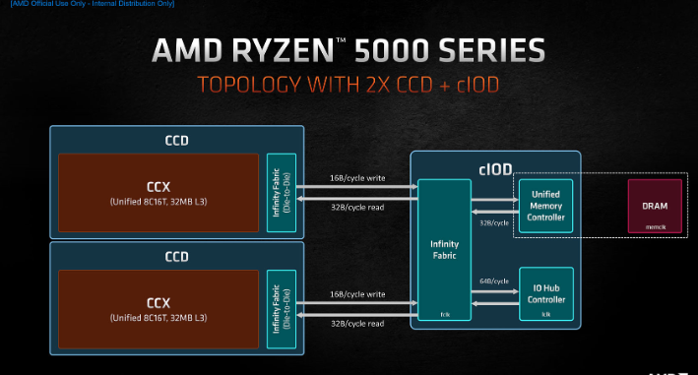

Un CDD es un chiplet físico dentro de un procesador AMD donde contiene núcleos de la CPU, caché y parte del sistema de interconexiones. Algunas microarquitecturas pueden tener hasta 2 CCX. Esto permite fabricar procesadores escalables reduciendo costes, mejoras de rendimento en producción y posibilidad de apagar bloques.

Un CCX es una unidad lógica dentro del CDD que agrupo núcleos de la CPU junto con caché común, normalmente L3. El CCX mejora la latencia entre núcleos y también sirve para poder apagar bloques donde las piezas de silicio sean peores.

